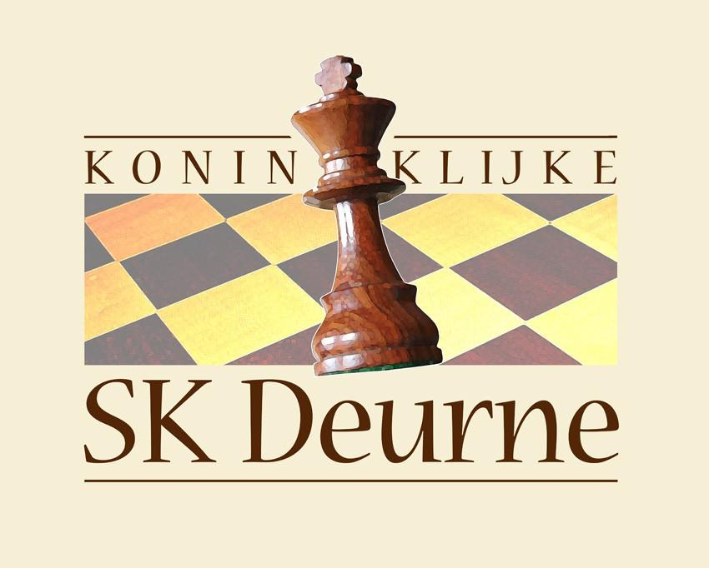

3e jeugdkersttornooi KSK Deurne Zondag 20 december 2015

Locatie: Royal Esso Club

Boekenberglei 232

2100 Deurne

Tornooimodaliteiten:

1. Iedere schaker speelt individueel.
2. Iedere speler speelt 7 ronden van 15 minuten per persoon, per partij.
3. Het inschrijvingsgeld bedraagt €5,00 per deelnemer.
4. Een schaker is pas volledig ingeschreven als het inschrijvingsgeld gestort is op de rekening van KSK Deurne v.z.w. : 001-4305018-40. Gelieve de naam van de deelnemer in de mededeling te vermelden.
5. Inschrijvingen kunnen via een mail naar het e-mailadres van KSK Deurne, sk.deurne@gmail.com.
6. Er is plaats voor 60 deelnemers. Na het bereiken van dit maximum kan er niemand meer ingeschreven worden.
7. Aanmelden ter plaatse op 20 december 2015 om 13:45.
8. De aanvang van het tornooi is voorzien om 14:00 uur stipt.
9. Iedere speler krijgt een naturaprijs.
10. Er zijn geldprijzen voorzien voor de beste prestatie in de categorieën -8 jaar, -11 jaar en +11 jaar.
11. De prijsuitreiking is voorzien omstreeks 17 u 30.